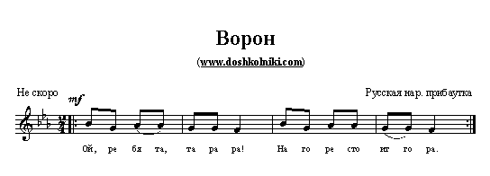

**Ворон**

|  |
| --- |
| Ой, ребята, та-ра-ра! На горе стоит гора,  /Дети идут к центру круга дробным шагом.  А на той горе дубок, А на дубе воронок.  /Тем же шагом дети идут назад, расширяя круг, и оставляют в центре «ворона». Ворон кружится, раскрыв руки в стороны.  Ворон в красных сапогах, В позолоченных серьгах.  /Ворон пляшет, дети повторяют его движения: поочередно выставляют ногу вперед на пятку.  Черный ворон на дубу, Он играет во трубу. Труба точеная, Позолоченная, Труба ладная, Песня складная.  /Все хлопают, ворон пляшет.  Правила игры  С окончанием песни (игра проходит без музыки) ворон выбегает из круга, все закрывают глаза. Ворон обегает круг, дотрагивается до чьей-нибудь спины, а сам становится в круг. С началом песни [ребёнок](http://www.doshkolniki.com/), до которого дотронулись, становится вороном. Никому не известно, кто будет вороном, до того момента, пока дети, сойдясь в круг, не станут из него расходиться. |